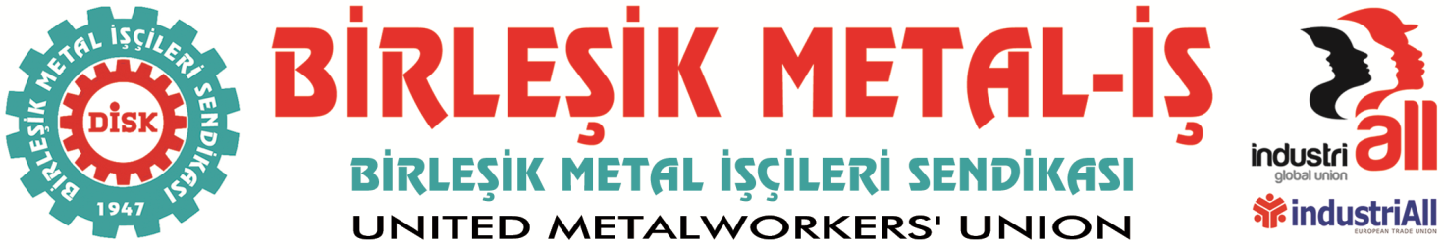
Genel Merkez: Tünel Yolu Cad. No. 2 34744 Bostancı-İstanbul Tel: (216) 380 8590 Fax: (216) 373 6502

BASIN BÜLTENİ
14.05.2014

İşçiler ölür, karlar ve saltanat sürer…

Soma’da meydana gelen iş cinayetinde ölenlerin sayısı, şu an için 205 olarak açıklandı... Ölenlere rahmet yakınlarına ise sabır ve başsağlığı diliyoruz.

Ancak, iş kazalarından ölüm sıralamasında dünyada üçüncü sırada yer alan ülkemizde, daha bundan iki hafta önce bölgedeki ölümlerin artması üzerine Soma civarında işletilen maden ocakları için TBMM araştırması önergesini reddedenlerin, şimdi hiç utanmadan başsağlığı mesajı yayınlamaları timsah gözyaşlarıdır.

Her ne olursa olsun üretim ve karı artırma zihniyeti Türkiye’yi ucuz emek cenneti olmanın da ötesinde, ucuz ölümlerin kol gezdiği bir ülke haline getirmiştir.

Kazanın meydana geldiği maden ocağında kömürün ton maliyetinin 130 dolardan 23 dolara inmesine rağmen yapılan denetimin kimler tarafından nasıl yapıldığı ise ortadadır.

Bırakın bir denetçiyi, toplama çıkarma bilen herhangi bir insanın dahi aklına gelecek ilk soru bu maliyetin nereden ve nasıl düşürüldüğünü sorusu olacakken, son bir yılda dokuz işçinin yaşamını yitirdiği maden ocağı gibi riskli bir işyerinde her nasılsa bu konu araştırılmamıştır.

Herşeyin normal ve usule uygun olduğu raporu verilen söz konusu maden ocağında içerde kaç işçinin olduğunun dahi tespit edilememesi ise ne yazık ki bir başka skandaldır.

Şili’de birkaç sene önce meydana gelen bir maden ocağı kazasında tam 69 gün sonra yerin 700 metre altından sağ salim çıkarılan 33 işçi hatırımızdayken, Soma’da 150 metre derinlikten insanlarımızın çıkarılamaması, çıkarılanların ise ölüm haberleriyle gelmesi insanlık ve ülkemiz adına utanç vericidir.

Maden ocaklarının fütursuzca özelleştirilmesi, karın tek amaç haline getirilmesi, denetimlerin özel sektör eliyle yapılmasına ilişkin düzenlemeler, taşeron işçiliğin özendirilmesi, az sayıda işçi ile ve ucuz üretim yapılması yüzlerce insanımızın ölümüne, çocukların yetim kalmasına ve birçok ailenin parçalanmasına neden olmaktadır.

Bundan üç yıl önce meydana gelen ve 30 madencinin öldüğü kaza sonrası “ne yazık ki ölüm bu mesleğin kaderinde var” diyenlere, Güney Kore’de meydana gelen ve münferit olduğu herkesçe kabul edilen gemi kazasından sonra “geceleri uyku uyuyamıyorum” diyen Başbakanın istifa ettiğini de hatırlatmak isteriz. Ölüm kaderse eğer istifa etmek de erdemdir.

Biz DİSK/Birleşik Metal-İş Sendikası olarak ölen tüm işçi kardeşlerimize Allahtan rahmet, yakınlarına sabır ve başsağlığı dilerken, yaralılara da acil şifalar diliyoruz.

BİRLEŞİK METAL-İŞ SENDİKASI

Genel Yönetim Kurulu
Sendikamız IndustriAll Küresel Sendika ve IndustriAll Avrupa Sendikası üyesidir.
Our union is a member of IndustriAll Global Union and IndustriAll European Trade Union.

